Propunerea OTS-urilor din CCR SEE pentru metodologia de repartizare a costurilor pentru redispecerizare și comercializare în contrapartidă, în conformitate cu articolul 74 din Regulamentul (UE) 2015/1222 al Comisiei din 24 iulie 2015 de stabilire a unor linii directoare privind alocarea capacităților și gestionarea congestiilor
Septembrie 2018

Toți Operatorii de Transport și de Sistem din CCR SEE (ADMIE, ESO EAD, Transelectrica), având în vedere următorul:

Preambul
- Prezentul document reprezintă propunerea comună elaborată de către toți operatorii de transport și de sistem din regiunea de calcul al capacităților SEE (numite în continuare „OTS-uri”) privind repartizarea costurilor pentru redispecerizare și comercializare în contrapartidă (numită în continuare „Propunerea privind repartizarea costurilor”) în conformitate cu articolul 74 din Regulamentul (UE) 2015/1222 al Comisiei de stabilire a unor linii directoare privind Alocarea Capacităților și Gestionarea Congestiilor (numit în continuare „Regulamentul CACM”).
- În conformitate cu articolul 9 (9) din Regulamentul CACM, trebuie să fie inclus un calendar de implementare a Propunerii privind repartizarea costurilor. Calendarul pentru monitorizare și implementare este prezentat la articolele 11 și 14 din prezentul document.
- În conformitate cu articolul 9 (9) din Regulamentul CACM, impactul preconizat al Propunerii asupra obiectivelor Regulamentului CACM trebuie să fie descris. Impactul este prezentat mai jos (punctul (7) din acest Preambul).
- OTS-urile vizează să asigure consecvența cu metodologiile de repartizare a costurilor pentru redispecerizare și comercializare în contrapartidă din alte regiuni de calcul al capacităților în care sunt implicate aceleași zone de ofertare, confirmând totodată caracteristicile specifice ale interconexiunilor din interiorul regiunii de calcul al capacităților SEE.
- Această propunere ia în considerare propunerea OTS-urilor pentru metodologia de calcul al capacităților pentru ziua următoare și intrazilnice, în conformitate cu articolul 20 din Regulamentul CACM, așa cum a fost transmisă ANR-urilor.
- Această propunere ia în considerare propunerea OTS-urilor pentru metodologia pentru redispecerizarea și comercializarea în contrapartidă coordonate (numită în continuare „Metodologia RD și CT SEE”), în conformitate cu articolul 35 din Regulamentul CACM, așa cum a fost transmisă spre aprobarea ANR-urilor din CCR SEE. Principalul obiectiv al metodologiei de comercializare în contrapartidă și redispecerizare este maximizarea capacității transfrontaliere în interiorul CCR SEE, asigurând totodată siguranța rețelei.
- Propunerea privind repartizarea costurilor contribuie la și nu împiedică în niciun fel atingerea obiectivelor stabilite prin articolul 3 din Regulamentul CACM. În special, această Propunere privind repartizarea costurilor:
a. Stabilește un proces comun pentru repartizarea costurilor pentru redispecerizare și comercializare în contrapartidă prin definirea unui set de norme armonizate pentru gestionarea congestiilor și astfel servește la îndeplinirea obiectivului de promovare a concurenței eficiente în generarea, comercializarea și furnizarea energiei electrice, în conformitate cu articolul 3 (a) din Regulamentul CACM;
b. Contribuie la îndeplinirea obiectivului de asigurare a unei utilizări optime a infrastructurii de transport, în conformitate cu articolul 3 (b) din Regulamentul CACM, prin folosirea celor mai recente date de intrare disponibile, bazate pe cea mai bună prognoză posibilă a sistemelor de transport și pe rezultatele provenite din piață la momentul în care are loc fiecare analiză a siguranței, actualizate în timp util, pentru identificarea nevoilor de redispecerizare și comercializare în contrapartidă coordonate;
c. Contribuie la îndeplinirea obiectivului de asigurare și consolidare a transparenței și fiabilității informațiilor, în conformitate cu articolul 3 (f) din Regulamentul CACM, prin punerea la dispoziție a unui mecanism pentru verificarea nevoilor, monitorizarea și evaluarea impactului și permiterea ameliorarea comercializării în contrapartidă în regiunea CCR SEE (articolul 74 (5) din Regulamentul CACM).
d. Contribuie la obiectivul respectării necesității unei piețe echitabile și ordonate și a unei formări a prețurilor echitabile și ordonate prin elaborarea unor reguli în cadrul acestei metodologii care asigură o distribuire echitabilă a costurilor și beneficiilor între OTS-urile implicate.
- În conformitate cu articolul 74 (4) din Regulamentul CACM, metodologia de repartizare a costurilor pentru redispecerizare și comercializare în contrapartidă trebuie cel puțin:
a. să definească care dintre costurile survenite ca urmare a utilizării măsurilor de remediere sunt eligibile pentru repartizare între OTS-uri în conformitate cu metodologia de calcul al capacităților prevăzută la articolele 20 și 21 din Regulamentul CACM. Prezenta Propunere privind repartizarea costurilor prezintă aceste informații la articolul 3.
b. să definească care dintre costurile survenite ca urmare a utilizării redispecerizării sau comercializării în contrapartidă pentru a garanta fermitatea capacității interzonale sunt eligibile pentru repartizare între OTS-uri. Prezenta Propunere privind repartizarea costurilor prezintă aceste informații la articolele 5 și 6.
c. să stabilească norme privind repartizarea costurilor la nivel regional. Prezenta Propunere privind repartizarea costurilor prezintă aceste informații la articolul 11.
- În conformitate cu articolul 74 (5) din Regulamentul CACM, metodologia de repartizare a costurilor pentru redispecerizare și comercializare în contrapartidă trebuie să includă:
a. un mecanism de verificare a necesității reale de redispecerizare sau comercializare în contrapartidă între OTS-uri. Prezenta Propunere privind repartizarea costurilor prezintă acest element la articolele 11 și 13.
b. un mecanism ex-post de monitorizare a utilizării măsurilor de remediere care implică costuri. Prezenta Propunere privind repartizarea costurilor prezintă acest element la articolele 10 și 11.
c. un mecanism de evaluare a impactului măsurilor de remediere, pe baza criteriilor de siguranță în funcționare și a criteriilor economice. Prezenta Propunere privind repartizarea costurilor prezintă acest element la articolele 11 și 13.
d. un proces care să permită ameliorarea măsurilor de remediere. Prezenta Propunere privind repartizarea costurilor prezintă acest element la articolul 13.
e. un proces care să permită monitorizarea fiecărei regiuni de calcul al capacităților de către autoritățile de reglementare competente. Prezenta Propunere privind repartizarea costurilor prezintă acest element la articolul 11.
- În conformitate cu articolul 74 (6) din Regulamentul CACM, metodologia de repartizare a costurilor pentru redispecerizare și comercializare în contrapartidă trebuie de asemenea:
a. să prevadă stimulente pentru gestionarea congestiilor, inclusiv măsuri de remediere și stimulente pentru investiții eficiente.
Acordurile privind repartizarea costurilor definite în prezenta Propunere privind repartizarea costurilor asigură o distribuire echitabilă a costurilor între OTS-uri, facilitând astfel utilizarea măsurilor de comercializare în contrapartidă și redispecerizare, printre alte măsuri disponibile, pentru a gestiona congestiile.
b. să fie coerentă cu responsabilitățile și obligațiile OTS-urilor și să asigure o distribuire echitabilă a costurilor și beneficiilor între OTS-uri.
Acordurile privind repartizarea costurilor definite în prezenta Propunere privind repartizarea costurilor reprezintă repartizarea costurilor între toate OTS-urile în baza întâietății diferitelor fluxuri.
c. să faciliteze funcționarea și dezvoltarea eficientă și pe termen lung a sistemului paneuropean interconectat și funcționarea eficientă a pieței paneuropene de energie electrică.
d. să faciliteze respectarea principiilor generale de gestionare a congestiilor prevăzute la articolul 16 din Regulamentul (CE) nr. 714/2009. Articolul 16 din Regulamentul (CE) nr. 714/2009 prevede că „participanții la piață trebuie să dispună de capacitatea maximă a interconexiunilor și/sau a rețelelor de transport care afectează fluxurile transfrontaliere, cu respectarea normelor de siguranță pentru exploatarea fiabilă a rețelei”. Prin permiterea aplicării metodologiei de comercializare în contrapartidă și redispecerizare, acordurile privind repartizarea costurilor definite în prezenta Propunere privind repartizarea costurilor contribuie la maximizarea capacității transfrontaliere în interiorul CCR SEE, asigurând totodată siguranța rețelei. Articolul 16 din Regulamentul (CE) nr. 714/2009 prevede că „toate veniturile care decurg din alocarea interconexiunii se utilizează în scopul garantării disponibilității reale a capacității alocate”. Acordurile privind repartizarea costurilor definite în prezenta Propunere privind repartizarea costurilor facilitează alocarea veniturilor care rezultă din atribuirea interconexiunilor la costurile aferente măsurilor de comercializare în contrapartidă și redispecerizare utilizate pentru a garanta capacitatea transfrontalieră alocată.
e. să permită planificarea financiară rezonabilă. Acordurile privind repartizarea costurilor definite în prezenta Propunere privind repartizarea costurilor se bazează pe elemente cunoscute de toate OTS-urile la momentul aplicării acestor acorduri.
f. să fie coerentă între diferite intervale de timp ale pieței pentru ziua următoare și ale pieței intrazilnice. Acordurile privind repartizarea costurilor definite în prezenta Propunere privind repartizarea costurilor pot fi aplicate atât în intervalul de timp al pieței pentru ziua următoare, cât și în intervalul de timp al pieței intrazilnice.
g. să fie în conformitate cu principiile transparenței și nediscriminării.
Acordurile privind repartizarea costurilor definite în prezenta Propunere privind repartizarea costurilor sunt descrise în mod transparent și toate OTS-urile au convenit asupra acestora. În plus, acordurile privind repartizarea costurilor definite în prezenta Propunere privind repartizarea costurilor se bazează pe elemente cunoscute de toate OTS-urile la momentul aplicării acestor acorduri.

ÎNAINTEAZĂ URMĂTOAREA PROPUNERE PRIVIND METODOLOGIA DE REPARTIZARE A COSTURILOR PENTRU REDISPECERIZARE ȘI COMERCIALIZARE ÎN CONTRAPARTIDĂ TUTUROR AUTORITĂȚILOR NAȚIONALE DE REGLEMENTARE DIN REGIUNE:

Dispoziții generale

Articolul 1
Obiect și domeniu de aplicare
Prezenta Propunere privind repartizarea costurilor reprezintă propunerea comună a tuturor OTS-urilor din regiunea de calcul al capacităților SEE, în conformitate cu articolul 74 din Regulamentul CACM.

Articolul 2
Definiții
1. În sensul prezentei propuneri, se aplică definițiile incluse la articolul 2 din Regulamentul CACM.
2. În plus, se aplică următoarele definiții (abrevieri):
  - a) „măsurile de remediere (RA)” reprezintă o măsură care constă într-un set de măsuri de remediere necostisitoare sau costisitoare care au drept scop soluționarea supraîncărcării unui element congestionat.
  - b) „analiza siguranței în funcționare (OSA)” reprezintă o analiză realizată de CCSR-ul relevant pentru a identifica dacă funcționarea sistemului electroenergetic este sigură și securizată pe perioada analizată.
  - c) „centrul de coordonare a securității la nivel regional (CCSR)” reprezintă o entitate responsabilă cu realizarea OSA și cu coordonarea implementării măsurilor de remediere în cadrul OTS-urilor din aceeași CCR și din interiorul CCR-urilor relevante.
  - d) „măsura necoordonată (NCA)” reprezintă orice măsură (modificare a poziției comutatorului de ploturi al unui PST, măsură topologică etc.) aplicată de un OTS fără ca acesta să se coordoneze cu restul OTS-urilor din CCR.
  - e) „metodologia pentru redispecerizarea și comercializarea în contrapartidă coordonate” reprezintă metodologia prevăzută la articolul 35 din Regulamentul CACM.
  - f) „fluxurile în buclă” reprezintă fluxul fizic pe o linie unde sursa și destinația se situează în aceeași zonă de ofertare iar linia sau chiar o parte a liniei de legătură se situează într-o zonă de ofertare diferită.
  - g) „fluxurile de import/export” reprezintă fluxul fizic pe o linie unde sursa și destinația se situează în zone de ofertare diferite care sunt adiacente una față de cealaltă.
  - h) „fluxurile de tranzit” reprezintă fluxul fizic pe o linie unde sursa și destinația se situează în zone de ofertare diferite care nu sunt adiacente una față de cealaltă.
  - i) „fluxurile interne” reprezintă fluxul fizic pe o linie unde sursa și destinația se situează în aceeași zonă de ofertare iar linia sau chiar o parte a liniei de legătură se situează în aceeași zonă de ofertare.
  - j) „măsura de remediere necoordonată (UCRA)” reprezintă orice activare a unei măsuri de remediere cu impact transfrontalier aplicată de un OTS, fără ca acesta să se coordoneze cu alte OTS-uri din CCR.
  - k) „fluxul de agravare” reprezintă un flux identificat pe o direcție care agravează o restricție asupra unui element critic de rețea.
  - l) „fluxul de reducere” reprezintă un flux identificat pe o direcție care reduce o restricție asupra unui element critic de rețea.
3. În cadrul prezentei propuneri, inclusiv anexelor acesteia, cu excepția cazului în care contextul impune în mod diferit:
- a) singularul face referire și la plural, și viceversa;
- b) referințele la un anumit gen includ toate celelalte genuri;
- c) orice referințe la legislație, regulamente, directive, ordine, instrumente, coduri sau orice alte legiferări includ orice modificare, completare sau repromulgare în vigoare la momentul respectiv;
- d) orice referințe la un alt acord sau document, sau la orice act sau instrument vor fi interpretate drept referințe la acel alt acord, document, act sau alt instrument, cu modificările, variațiile, suplimentările, substituțiile sau novările ulterioare.

Costuri eligibile pentru repartizare

Articolul 3
Relevanța transfrontalieră a congestiilor
Metodologia de repartizare a costurilor acoperă costurile survenite ca urmare a utilizării măsurilor de redispecerizare și comercializare în contrapartidă cu relevanță transfrontalieră pentru a garanta fermitatea capacității interzonale în conformitate cu articolul 74 (4) (b) din Regulamentul CACM și pentru a asigura siguranța aprovizionării, care au fost activate de OTS-urile din CCR SEE în baza metodologiei pentru redispecerizarea și comercializarea în contrapartidă coordonate pentru a soluționa congestiile asupra elementelor critice de rețea în conformitate cu metodologia de calcul al capacităților CCR SEE pentru intervalul de timp pentru ziua următoare, respectiv intrazilnic.
Costurile eligibile pentru acordurile privind repartizarea costurilor prevăzute în prezenta propunere sunt doar acele costuri ce țin de măsurile de comercializare în contrapartidă sau redispecerizare implementate în temeiul „metodologiei RDCT SEE” pentru soluționarea unei restricții pe un element critic de rețea, conform definițiilor prevăzute în metodologiile CC DA și ID CCR SEE, în conformitate cu articolul 35 din Regulamentul CACM.

Articolul 4
Operarea în timp real
Perioada aproape de timpul real trebuie interpretată drept perioada cuprinsă între momentul ultimei coordonări în baza CGM până la ora operațională (adică atunci când CGM-urile nu mai sunt actualizate). În această perioadă, fiecare OTS utilizează propria estimare a stării pentru a realiza analiza siguranței în funcționare în zona sa de observabilitate. Chiar și în cadrul acestei perioade, RA-urile cu relevanță transfrontalieră trebuie coordonate cu OTS-urile vizate, în măsura în care este posibil.
Fiecare OTS evită să ia măsuri de remediere cu relevanță transfrontalieră unilaterale sau necoordonate care ar putea periclita rețeaua celorlalte OTS-uri, fără să le ofere acestora ocazia de a reacționa la RA-urile introduse.
În situațiile în care coordonarea nu este posibilă (de ex. din lipsă de timp), RA-urile selectate pentru a fi utilizate (de ex. pentru a menține sistemul în starea sigură n-1) ar trebui să fie acelea cu cel mai mare nivel de siguranță pentru celelalte rețele.
Dacă un OTS decide în mod unilateral să execute RA-uri costisitoare în timpul acestei perioade, OTS-ul vizat trebuie să suporte toate costurile aferente RA-urilor necoordonate (adică aplicarea principiului solicitantului).

Articolul 5
Costuri aferente comercializării în contrapartidă
Costurile aferente comercializării în contrapartidă sunt costurile survenite pentru soluționarea unei restricții, inclusiv costurile de dezechilibru, acolo unde este relevant. Costurile aferente comercializării în contrapartidă trebuie să poată fi auditate și trebuie să fie transparente.

Articolul 6
Costuri aferente redispecerizării
Costurile aferente redispecerizării sunt costurile survenite pentru soluționarea unei restricții. Pentru clarificare, costurile de redispecerizare includ costurile de pornire și oprire în cazul în care o unitate generatoare a fost pornită, respectiv oprită pentru a soluționa exclusiv o congestie pe un CNEC la momentul luării deciziei. Costurile aferente redispecerizării trebuie să poată fi auditate și trebuie să fie transparente. Veniturile OTS-urilor, de ex. cele încasate pentru reglajul la scădere, sunt tratate în aceeași manieră ca costurile. OTS-urile trebuie să le raporteze în mod transparent.
Toate costurile și veniturile aferente unei măsuri de remediere vor fi însumate (compensate) pentru a calcula costurile totale pentru fiecare măsură. Costurile totale reprezintă punctul de pornire pentru repartizarea costurilor, așa cum se descrie mai jos.

Articolul 7
Descrierea activării măsurilor de remediere costisitoare
Activarea RA-urilor costisitoare avute în vedere în prezenta metodologie de repartizare a costurilor este descrisă în metodologia RDCT care urmează a fi elaborată în conformitate cu articolul 35 din Regulamentul CACM.
Înaintea activării RA-urilor costisitoare are loc procesul de detectare și coordonare.
Detectarea unei congestii fizice se bazează pe cel mai recent CGM pus la dispoziție de CCSR-urile relevante, care vor propune (un set de) măsuri de remediere necostisitoare/costisitoare pentru a soluționa congestia. Activarea măsurilor de remediere costisitoare poate fi aplicată doar după epuizarea tuturor măsurilor de remediere necostisitoare disponibile, conform descrierii prevăzute în „metodologia RD și CT SEE”. Ambele măsuri se aplică exclusiv cu scopul de a asigura fermitatea capacităților interzonale deja alocate în intervalul de timp DA și ID în CCR SEE.
Dacă se selectează RD sau CT, procesul de coordonare începe în rândul OTS-urilor SEE influențate și CCSR-urilor relevante. Resursele activate drept RA vor fi cunoscute până la sfârșitul procesului de coordonare. În funcție de modul în care se realizează procesul de decontare, costul total al RA va fi calculat și va reprezenta o dată de intrare pentru prezenta metodologie de repartizare a costurilor.

Metodologia de repartizare a costurilor

Articolul 8
Metodologia de descompunere a fluxului
Se va utiliza metodologia de descompunere a fluxului care este descrisă în detaliu în nota explicativă.
Fluxurile unui CNE sunt în principal:
- Fluxuri în buclă
- Fluxuri de import/export și fluxuri de tranzit ca urmare a schimburilor pe granițele care nu aparțin de CCR
- Fluxuri interne
Pentru a nu exista discriminări între fluxurile interne și externe, fluxurile interne se împart în mod suplimentar într-o porțiune utilizată pentru a defini o marjă minimă a liniei pentru schimburile transfrontaliere și o porțiune utilizată pentru capacitatea rămasă a liniei acceptată pentru tranzacțiile interne.
Cu privire la fluxurile de import/export, este necesară o distincție între OTS-urile din interiorul CCR și fluxurile care originează de la OTS-urile din afara CCR, întrucât costurile RA-urilor nu pot fi alocate acestor OTS-uri în baza principiului cauzalității.
Sursele (exportatorii) sau destinațiile (importatorii) sunt numiți deopotrivă drept origini ale fluxurilor. Odată ce toate fluxurile parțiale au fost identificate, acestea sunt utilizate pentru a defini cheile de repartizare care trebuie să fie în primul rând proporționale cu impactul de agravare al fluxurilor cauzat de zonele de ofertare de care aparține OTS-ul vizat. Impactul de agravare al fluxurilor cauzat de o zonă de ofertare care nu aparține unei CCR se supune socializării între OTS-urile din CCR.
Metoda FLD poate identifica în mod corect contribuțiile diferitelor tipuri de fluxuri în rețeaua europeană de transport, și:
- Respectă principiul de repartizare proporțională comun acceptat
- Poate fi aplicată pe orice model de rețea
- Este independentă de situarea nodului de echilibru și GSK
- Rezultatele sale respectă proprietățile fizice ale rețelei
- Identifică și fluxurile de reducere și agravare

Articolul 9
Principiul cauzalității
Toate costurile care sunt eligibile pentru repartizare sunt suportate în conformitate cu principiul cauzalității. Pentru a identifica entitatea(țile) care a(u) cauzat congestiile, se aplică metodologia de descompunere a fluxului care descompune fluxul total pe elementul de rețea congestionat în diferite tipuri de flux. Pentru fiecare tip de flux se identifică de asemenea și zona sursă și de destinație ca urmare a descompunerii la nivelul zonei de ofertare de unde pornește sau unde se termină un anumit flux.
Baza pentru aplicarea principiului cauzalității este metodologia de descompunere a fluxului descrisă în nota explicativă relevantă.
Vor fi luate în considerare doar elementele critice de rețea relevante pentru repartizarea costurilor, cu relevanță transfrontalieră. Repartizarea costurilor se aplică doar asupra măsurilor de remediere costisitoare cu relevanță transfrontalieră, conform definițiilor prevăzute în metodologia RDCT.
Identificarea costurilor pentru elementele critice de rețea
Costurile cu măsurile de redispecerizare cu relevanță transfrontalieră care sunt eligibile pentru repartizarea costurilor reprezintă date de intrare necesare pentru principiul cauzalității.
Costurile totale (suma costurilor eligibile pentru repartizarea costurilor) vor fi împărțite pe element critic de rețea relevant. Aceasta se numește identificarea costului pe element critic de rețea.
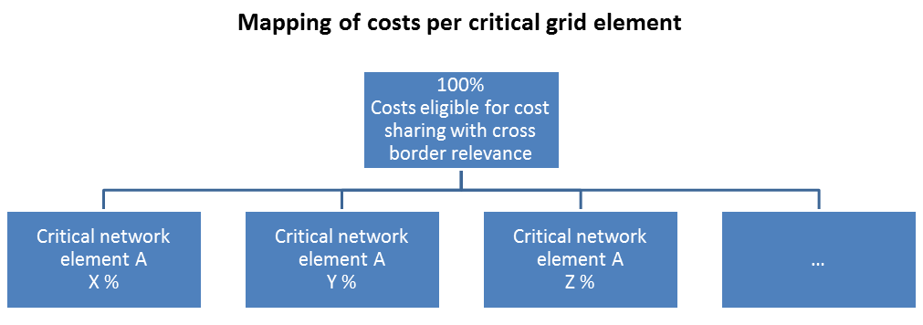
Figura 1
Fluxurile pe fiecare element critic de rețea se descompun utilizând metoda de descompunere a fluxului. Fluxurile descompuse pe element critic de rețea (rezultatul descompunerii fluxului) vor fi alocate fluxurilor relevante pentru repartizarea costurilor. Cu alte cuvinte, în baza rezultatelor descompunerii fluxului, vor fi identificate fluxurile relevante pentru repartizarea costurilor cu relevanță transfrontalieră. În plus, fluxurile pot fi împărțite și pentru a acorda prioritate doar unei anumite porțiuni dintr-un tip de flux (de ex. fluxuri interne sub o anumită valoare de prag).
Principii de cauzalitate bazate pe întâietatea fluxurilor
În cazul în care se detectează o supraîncărcare peste limita tehnică admisibilă pe un CNE, se identifică RA-urile pentru a reduce încărcarea acestei linii. La un anumit moment dat va fi necesară activarea acestor RA-uri. Costurile aferente acestor RA-uri trebuie să fie acoperite de OTS-urile care au cauzat nevoia activării.
Entitățile care au cauzat aceste fluxuri peste limitele tehnice ale CNE trebuie să repartizeze costul aferent RA-urilor proporțional cu cota lor de MW cu care s-a depășit limita.
În general, costurile aferente RA-urilor activate pot fi distribuite entităților care au cauzat diferitele fluxuri, în conformitate cu următorul principiu de întâietate, pornind de la încărcarea totală a CNE și până la limita tehnică:
- Fluxuri în buclă de agravare.
- Dacă un CNE este încă supraîncărcat după penalizarea fluxurilor în buclă, fluxurile interne care împiedică garantarea unui schimb minim de piață se penalizează în al doilea rând pentru a evita discriminarea ofertelor din afara zonei de ofertare. Aceasta se poate realiza prin introducerea unui procent fix din fluxul intern al liniei (eliberând capacitatea pe CNE intern pentru a permite schimbul extern). Se va aplica procentul fix de 20% al limitei liniei interne.
- În cazul în care fluxul de pe o linie încă depășește limita tehnică după oprirea fluxurilor în buclă și a fluxurilor interne pentru garantarea unui schimb minim, toate celelalte fluxuri de import/export și tranzit se penalizează înaintea penalizării fluxurilor interne rămase.
Entitățile care au cauzat fluxurile peste limitele tehnice ale CNE trebuie să repartizeze costul aferent RA-urilor proporțional cu cota lor de MW cu care s-a depășit limita.
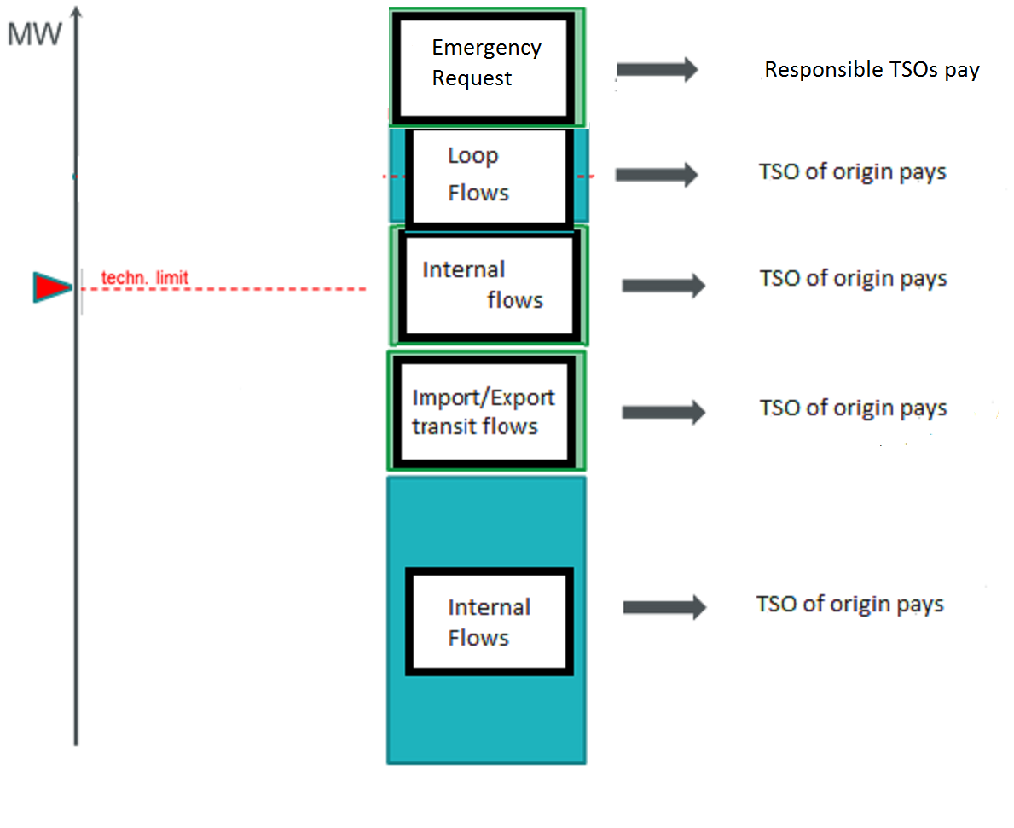
Figura 2 Principii de cauzalitate bazate pe întâietatea fluxurilor
Mai în detaliu, ordinea de prioritate propusă în ceea ce privește repartizarea costurilor este după cum urmează:
- Pot exista cazuri în care un OTS se confruntă cu o situație critică (de ex. provocări privind adecvanța sistemului) iar acesta nu este capabil să o soluționeze pe cont propriu. Prin intermediul unei solicitări de urgență, OTS-ul vizat poate solicita asistența OTS-urilor vecine pentru creșterea capacității de import. Această creștere poate genera supraîncărcări pe elementele de rețea interne sau externe, care trebuie să fie soluționate prin intermediul măsurilor de remediere costisitoare. Solicitările de urgență trebuie gestionate cu prioritate. Acest aspect nu face parte din procesul coordonat obișnuit și poate surveni doar în cazuri foarte rare. OTS-urile responsabile trebuie să plătească, adică solicitanții în aceste cazuri de urgență acoperă costurile astfel survenite. Acest caz este unul excepțional și nu este acoperit de principiile generice privind repartizarea costurilor.
- Fluxurile în buclă (recomandarea ACER) ar trebui de asemenea să fie gestionate cu prioritate, întrucât reprezintă o externalitate în procesul zonal. OTS-urile de origine trebuie să plătească, adică cele de unde originează fluxurile în buclă. În cazul în care fluxurile în buclă provin de la OTS-uri din afara CCR SEE, se aplică principiul socializării.
- Dacă, după aplicarea celor de mai sus, problema încă persistă, ar trebui să se aplice o anumită porțiune a costurilor necesare pentru a asigura o marjă a fluxurilor interne, astfel că o cantitate a fluxurilor ar trebui de asemenea să fie acoperită de fluxurile interne. O marjă rămasă disponibilă (RAM) minimă se utilizează în metoda bazată pe flux pentru ca OTS-urile să garanteze posibilitatea schimburilor externe pe piață pe CNE-urile interne (sunt posibile diferite tipuri de soluții pentru garantarea capacităților pe liniile interne pentru schimburile externe). Un tip similar de marjă de 20% din limita liniei interne ar trebui utilizat în cadrul metodologiei curente, ținând cont de aplicarea metodologiei CNTC în CCR SEE. Ar putea fi necesare RA-uri costisitoare pentru a obține o marjă minimă (necesară pentru a asigura schimburile externe). OTS-urile sunt responsabile în mod individual pentru punerea la dispoziție a unei marje minime prin reducerea încărcării interne pe CNE-ul relevant sub valoarea de prag predefinită.
- Fluxurile de import/export și fluxurile de tranzit se îndreaptă către locul în care va plăti OTS-ul de origine. Cu alte cuvinte, contribuția fiecărui OTS va fi identificată din nou utilizând metoda FLD. Din nou, ca în cazul fluxurilor în buclă, în cazul în care tranziturile provin de la OTS-uri din afara CCR SEE, se aplică principiul socializării.
Dacă, după aplicarea celor de mai sus, siguranța încă nu poate fi asigurată, o anumită porțiune a costurilor necesare în acest sens ar trebui să fie de asemenea acoperite de fluxurile interne.

Articolul 10
Principii pentru calculul cheilor de repartizare
- Măsuri necoordonate cu CCSR
În general, toate OTS-urile din CCR SEE își asumă să se coordoneze între ele în planificarea și activarea măsurilor de remediere în cadrul unui proces de durată care pornește de la calculul capacităților și continuă cu planificarea operațională până la timpul real. De aceea, o ipoteză de bază este faptul că OTS-urile acționează respectând acordurile din etapele anterioare ale acestui proces de coordonare și urmând principiile coordonării.
Astfel, fiecare OTS care încalcă procesul de coordonare susmenționat este responsabil cu acoperirea posibilelor costuri suplimentare ce pot surveni.
Chiar și aproape de timpul real, măsurile de remediere cu relevanță transfrontalieră trebuie coordonate (articolul 74 (1) din Regulamentul SO). Fiecare OTS evită să ia măsuri unilaterale sau necoordonate de redispecerizare sau comercializare în contrapartidă cu relevanță transfrontalieră (articolul 35 (4) din Regulamentul CACM). Coordonarea măsurilor de remediere de restabilire bilaterale/multilaterale se realizează între două sau mai multe OTS-uri afectate în timp real, cu eventuala asistență din partea CCSR-urilor.
Următoarele principii pot fi aplicate în funcție de metoda OTS, cu asistența CCSR:
1. Principiul de repartizare a costurilor în cazul măsurilor coordonate în conformitate cu recomandarea CCSR.
În cazul măsurilor coordonate, costurile aferente măsurilor de remediere vor fi repartizate în conformitate cu acordurile privind repartizarea costurilor definite în metodologia RD și CT CSP.
2. Principiul de repartizare a costurilor în cazul măsurilor necoordonate cu abatere de la recomandarea CCSR.
În cazul în care OTS-ul decide în mod unilateral să execute măsuri de remediere costisitoare, OTS-ul este responsabil cu acoperirea costurilor suplimentare aferente măsurii de remediere necoordonate care depășesc costurile estimate conform recomandării CCSR.
- Principiul socializării
Metodologia FLD permite identificarea entității care a cauzat congestia (contribuția fiecărui OTS la elementul congestionat), totuși, nu toate OTS-urile pot fi luate în considerare în cadrul procesului de decontare, ci doar acelea care fac parte din CCR SEE. Costurile aferente OTS-urilor din afara CCR SEE se supun socializării.
Au fost identificate diferite principii de socializare a acestor costuri:
- în baza principiului sarcinii egale
- în baza numărului de consumatori
- proporțional cu veniturile din congestii/CNT-uri
Ținând cont de faptul că interconexiunea RO-BG-GR este o conexiune cu o singură bază și cu un număr foarte mare de interconexiuni care o înconjoară, impactul fluxurilor în buclă este foarte mare. OTS-urile SEE consideră că o metodă bună și justificată este cea a sarcinii egale, întrucât aceasta poate fi utilizată pentru a evita conflictele în rândul OTS-urilor pentru o distribuție pe rețeaua fizică de care nu sunt responsabile.
Costurile externe sunt repartizate în mod egal între OTS-urile din CCR SEE.
- Principiul întâietății
Metodologiile de descompunere a fluxului de energie permit distingerea tipului de flux pe elementul congestionat: flux intern, flux în buclă, flux de import/export și flux de tranzit.
Sistemul întâietății fluxurilor vizează definirea unei metode de stabilire a priorităților pentru alocarea costurilor diferitelor tipuri de fluxuri.
S-au identificat două metode diferite pentru calculul cheilor de repartizare în raport cu diferitele tipuri de fluxuri:
- Metoda proporțională: diferitele tipuri de flux sunt luate în considerare în mod egal.
- Metoda întâietății: metodă ierarhică care utilizează o ordine strictă a diferitelor tipuri de flux (de ex. fluxurile în buclă și interne întâi, fluxurile de schimb după) și care le penalizează conform unei liste de priorități. S-ar putea introduce diferite valori de prag (TH) pentru diferite tipuri de fluxuri. De exemplu, fluxul în buclă TH=10% reprezintă faptul că doar fluxurile în buclă care depășesc nivelul de 10% din capacitatea elementului congestionat sunt luate în considerare în calculul cheilor de repartizare. Pentru CCR SEE, în conformitate cu recomandările ACER și ENTSO-E, sistemul întâietății se utilizează cu TH=0% pentru fluxurile în buclă.

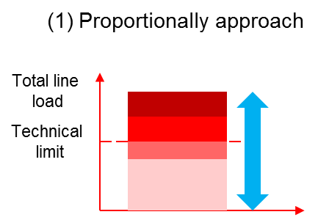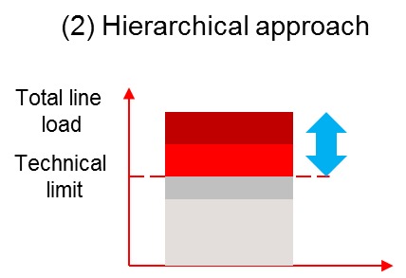
Figura 3

Articolul 11
Monitorizarea
Pentru fiecare activare a unei măsuri de remediere, indiferent dacă se aplică sau nu comercializarea în contrapartidă sau redispecerizarea, un set de date se stochează într-o bază de date centrală. Documentația trebuie să permită revizii anuale pentru ameliorare.
Următoarele etape de proces trebuie documentate într-o bază de date centrală pentru fiecare activare a unei măsuri de remediere:
- nerespectarea siguranței;
- modelul de rețea utilizat pentru adoptarea deciziei privind măsura de remediere, adică modelul de rețea care indică supraîncărcarea;
- resursele selectate prin procesul de selecție a resurselor;
- costul resurselor selectate sub formă de date de intrare în procesul de selecție a resurselor;
- costul final al resurselor selectate utilizate pentru decontare;
- modelul de rețea care conține implementarea măsurii de remediere, adică modelul de rețea care indică eficacitatea măsurii de remediere.
La cerere, OTS-urile trebuie să pună la dispoziție copii ale notelor de credit sau de debit dintre producători și OTS-uri. În cazul unor probleme de confidențialitate, OTS-ul responsabil își asumă să depună toate diligențele pentru a pune la dispoziție informațiile în mod alternativ.

Articolul 12
Raportarea cu regularitate către ANR-uri
OTS-urile vor raporta cu regularitate către ANR-uri informațiile relevante conform cerințelor prevăzute la articolul 74 din Regulamentul CACM și în conformitate cu prevederile aplicabile din liniile directoare privind transparența.
Următoarele informații privind costurile vor fi raportate anual către ANR-uri:
- Costurile totale de redispecerizare și comercializare în contrapartidă eligibile pentru repartizarea costurilor pe OTS/stat;
- Costurile de redispecerizare și comercializare în contrapartidă conform tipului de flux (flux de import/export, flux în buclă, flux intern și flux de tranzit) pe OTS/stat;
- Toate activările măsurilor de remediere, inclusiv nerespectarea siguranței, resursele activate și costurile aferente.

Articolul 13
Revizie anuală pentru ameliorare
Conform cerințelor prevăzute la articolul 74 (5) (d) din Regulamentul CACM, trebuie să se elaboreze un proces care să permită ameliorarea măsurilor de remediere;
În baza monitorizării, OTS-urile vor revizui procesul de repartizare a costurilor pentru a identifica posibilele ameliorări.
Procesul de revizuire este alcătuit din:
a) o evaluare a eficacității măsurilor de remediere activate în ceea ce privește volumul și costul;
b) o evaluare a bunei funcționări a procesului în ansamblu, care se concentrează pe:
i. termenele limită în ceea ce privește livrarea datelor și a informațiilor;
ii. termenele limită în ceea ce privește procesul de decontare;
iii. calitatea estimărilor de cost;
c) o evaluare a metodologiei de repartizare a costurilor în raport cu criteriile menționate la articolul 74 (6) din Regulamentul CACM.

Articolul 14
Implementarea
OTS-urile din CCR SEE publică metodologia de repartizare a costurilor pentru redispecerizare și comercializare în contrapartidă, fără întârzieri nejustificate, după ce autoritățile naționale de reglementare relevante au aprobat metodologia propusă sau după ce s-a luat o decizie de către Agenția pentru Cooperarea Autorităților de Reglementare din Domeniul Energiei, în conformitate cu articolele 9 (10), 9 (11) și 9 (12) din Regulamentul CACM.
Implementarea prezentei metodologii de repartizare a costurilor pentru redispecerizare și comercializare în contrapartidă se supune:
a) aprobării autorităților de reglementare a prezentei metodologii de repartizare a costurilor pentru redispecerizare și comercializare în contrapartidă în conformitate cu articolul 9 din Regulamentul CACM;
b) aprobării autorităților de reglementare a metodologiei comune de calcul coordonat al capacităților conform articolului 20 din Regulamentul CACM, precum și implementării acesteia;
c) aprobării autorităților de reglementare a metodologiei RD și CT conform articolului 35 din Regulamentul CACM, precum și implementării acesteia.

Articolul 15
Limba
Limba de referință pentru această propunere privind repartizarea costurilor RDCT SEE este limba engleză. Pentru a evita orice interpretare, în cazul în care OTS-urile au nevoie să traducă prezenta Propunere în limba/limbile lor naționale, în eventualitatea unor neconcordanțe între versiunea în limba engleză publicată de către OTS-uri, conform articolului 9 (14) din Regulamentul CACM, și orice versiune în altă limbă, OTS-urile relevante furnizează autorităților naționale de reglementare relevante, în conformitate cu legislația națională, o traducere actualizată a propunerii privind repartizarea costurilor RDCT SEE.

